Министерство науки и высшего образования Российской Федерации
Федеральное государственное автономное образовательное учреждение высшего образования
ТОМСКИЙ ГОСУДАРСТВЕННЫЙ УНИВЕРСИТЕТ СИСТЕМ
УПРАВЛЕНИЯ И РАДИОЭЛЕКТРОНИКИ (ТУСУР)

Факультет систем управления (ФСУ)

Кафедра автоматизированных систем управления (АСУ)

СИНТЕЗ И ОПТИМИЗАЦИЯ ЛИНЕЙНЫХ САУ
Отчёт по лабораторной работе 4 по дисциплине
«Основы теории управления»

Выполнил: студент гр. 435-М1
Д.П. Андреев
« » 2026 г.

Проверил: к.т.н., доцент каф. АСУ ТУСУР
С.М. Алфёров
« » 2026 г.

Томск 2026
Оглавление
1 Цель и задачи 3
2 Исходные данные и схема исследуемой системы 5
2.1 Описание исследуемой системы 5
3 Результаты выполнения программы работы, анализ и выводы 7
Заключение 13
Листинг кода 14

1 Цель и задачи
Целью лабораторной работы является синтез линейной САУ с заданными показателями качества и оптимизация системы по быстродействию.
В соответствии с программой работы необходимо:
- Набрать в формате моделирующей системы CLASSIC структурную схему исследуемой системы и отредактировать ее параметры в соответствии с параметрами, приведенными в п. 3.
- В режиме работы «Анализ» исследовать переходный процесс относительно выходной величины Uэ в исходной системе и обосновать необходимость коррекции системы.
- Для исходной системы применить последовательный метод коррекции. Для входа в процедуру «Частотный синтез» мигающий маркер установить на варьируемое (корректирующее) звено и инициировать режим синтеза. В этом режиме на экране отображаются л.а.ч.х. разомкнутой исходной и текущей систем, фазовая частотная характеристика текущей системы и л.а.ч.х. звена коррекции.
- По заданным значениям перерегулирования и времени переходного процесса по выражениям, приведенным в п. 2, ориентировочно определить частоту среза желаемой л.а.ч.х. разомкнутой системы и выбрать тип желаемой л.а.ч.х.
- Построить желаемую л.а.ч.х. путем деформации л.а.ч.х. исходной системы. В качестве основного приема изменения передаточной функции и частотных характеристик с целью получения желаемых характеристик используется домножение ее передаточной функции на элементарные операторы: (s+a)/s; s/(s+a); (s+a)/a; a/(s+a). Переместив маркер частоты вдоль исходной л.а.ч.х. и установив его в выбранную точку, до или после которой должен быть изменен наклон асимптоты частотной характеристики, нажатием клавиш <Home> и <End> изменяют наклоны соответственно вверх и вниз всех асимптот левее выбранной точки, а нажатием клавиш <PgUp> и <PgDn> - правее выбранной точки.
- Для фиксации передаточной функции варьируемого звена в структурной схеме системы необходимо при выходе из режима частотного синтеза через клавишу <Esc> на запрос «Записать передаточную функцию блока в модель системы?» ответить «Да».
- Для дальнейшего улучшения показателей качества переходного процесса перейти к оптимизации системы путем минимизации функционала от переходной характеристики. Составляющую функционала be, учитывающую качественную оценку установившегося режима, исключить из рассмотрения.

2 Исходные данные и схема исследуемой системы

2.1 Описание исследуемой системы
Исследуемая система представляет собой систему автоматического регулирования выходного напряжения электромашинного усилителя ЭМУ, работающего на активно-индуктивную нагрузку. ЭМУ охвачен единичной отрицательной обратной связью по напряжению на нагрузке Uэ.
Параметры нагрузки представлены в таблице 2.1.
Таблица 2.1 – Параметры нагрузки и ЭМУ
Параметр | Значение
Lн | 3,4 Гн
Rн | 33,5 Ом
Pэму | 4 кВт
Uэму | 230 В
iв | 10 мА
rв | 2100 Ом
Lв | 100 Гн
r1 | 3,35 Ом
L1 | 0,6 Гн
Rэ | 3,35 Ом
Lэ | 0,6 Гн

Система регулирования напряжения ЭМУ представлена на рисунке 2.1.
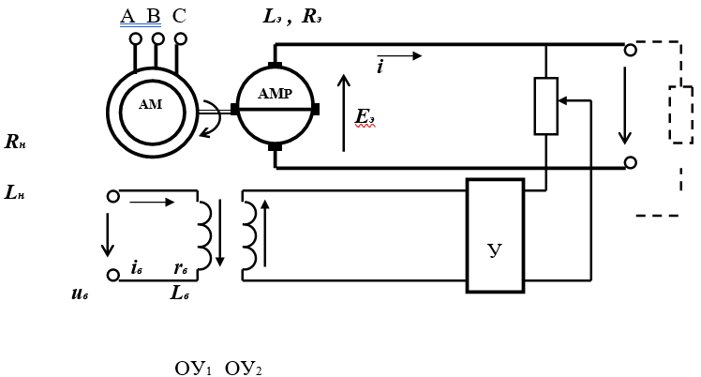
Рисунок 2.1 – Система регулирования напряжения ЭМУ
Передаточная функция ЭМУ относительно ЭДС приближенно задается апериодическим звеном второго порядка:
Wэ(s) = Kэ / ((Tвs + 1)(Tэs + 1))
Tв = Lв / rв, Tэ = L1 / r1
С учетом исходных данных в расчете использованы следующие передаточные функции:
Wэ(s) = 11 / ((1 + 0,2s)(1 + 0,5s))
W2(s) = (0,1 + 0,18s) / (1 + 0,1s)
W1(s) = 1, W0(s) = 1, Wk(s) = 1
Звено Wk(s) резервирует место для последовательной коррекции. До синтеза оно равно единице и не изменяет свойства системы.
Структурная схема исследуемой системы представлена на рисунке 2.2.
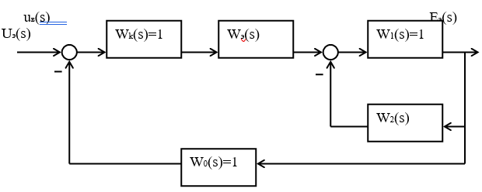
Рисунок 2.2 – Структурная схема системы регулирования
Внутренний локальный контур упрощается по правилу отрицательной обратной связи:
y = W1(x - W2y)
W1(s) = 1, y = x - W2y
y(1 + W2) = x, y/x = 1 / (1 + W2)
Тогда эквивалентный разомкнутый тракт относительно внешней обратной связи имеет вид:
G0(s) = Wk(s)Wэ(s) / (1 + W2(s))
До коррекции Wk(s) = 1, поэтому:
G0(s) = (10 + s) / (1 + 0,9545455s + 0,2781818s² + 0,0254545s³)
Замкнутая система определяется выражением:
T0(s) = G0(s) / (1 + G0(s))
T0(s) = (392,85714 + 39,285714s) / (432,14286 + 76,785714s + 10,928571s² + s³)

3 Результаты выполнения программы работы, анализ и выводы
На первом этапе была построена переходная характеристика исходной замкнутой системы. Прямые показатели качества определялись по переходному процессу. Установившееся значение обозначено hy, максимальное значение - hm.
σ = ((hm - hy) / hy) · 100%
tрег: |h(t) - hy| <= 0,05 · |hy|
ωкол = 2π / Tкол
Полученные показатели исходной системы приведены в таблице 3.1.
Таблица 3.1 – Показатели исходной системы
Показатель | Обозначение | Значение
Установившееся значение | hy | 0,909427
Максимальное значение | hm | 1,342321
Перерегулирование | σ | 47,600723 %
Время первого максимума | tm | 0,456000 с
Время нарастания | tr | 0,257000 с
Время регулирования | treg | 1,887000 с
Период колебаний | Tosc | 0,874000 с
Частота колебаний | ωosc | 7,188999 рад/с

Исходная система имеет большое перерегулирование 47,6% и время регулирования 1,887 с. Такие значения не соответствуют заданию, поэтому требуется коррекция системы.
Для синтеза выбрана желаемая ЛАЧХ типа 1, соответствующая техническому оптимуму. Такой вариант применим при требовании σ <= 5% и обеспечивает перерегулирование около 4,3%. Желаемая разомкнутая система задается выражением:
Ldes(s) = Kd / (s(T2d s + 1))
tp = 9,5T2d, Kd = 1 / (2T2d)
При заданном времени регулирования tp = 0,15 с получены параметры:
T2d = 0,15 / 9,5 = 0,015789 с
Kd = 1 / (2 · 0,015789) = 31,666667
Желаемая разомкнутая передаточная функция имеет вид:
Ldes(s) = 31,666667 / (s + 0,0157895s²)
Последовательное корректирующее звено определяется как отношение желаемой разомкнутой системы к исходному разомкнутому тракту:
Wk(s) = Ldes(s) / G0(s)
В результате частотного синтеза получено корректирующее звено:
Wk_syn(s) = (3,1666667 + 3,0227273s + 0,8809091s² + 0,0806061s³) / (s + 0,1157895s² + 0,0015789s³)
Показатели качества после частотного синтеза приведены в таблице 3.2.
Таблица 3.2 – Показатели качества после частотного синтеза
Показатель | Обозначение | Значение
Установившееся значение | hy | 1,000000
Максимальное значение | hm | 1,043214
Перерегулирование | σ | 4,321392 %
Время первого максимума | tm | 0,099200 с
Время нарастания | tr | 0,065600 с
Время регулирования | treg | 0,065600 с

После синтеза требование σ <= 5% выполнено: перерегулирование стало 4,321%. Время регулирования уменьшилось с 1,887 с до 0,0656 с, что также удовлетворяет требованию tp <= 0,15 с.
Для дальнейшего повышения быстродействия выполнена параметрическая оптимизация. Структура корректирующего звена не изменялась, изменялся только коэффициент усиления λ:
Wk_opt(s) = λopt Wk_syn(s)
λopt = 1,04
Оптимизированное корректирующее звено имеет вид:
Wk_opt(s) = (3,2933333 + 3,1436364s + 0,9161455s² + 0,0838303s³) / (s + 0,1157895s² + 0,0015789s³)

Показатели качества после оптимизации приведены в таблице 3.3.
Таблица 3.3 – Показатели качества после оптимизации
Показатель | Обозначение | Значение
Установившееся значение | hy | 1,000000
Максимальное значение | hm | 1,048655
Перерегулирование | σ | 4,865488 %
Время первого максимума | tm | 0,095400 с
Время нарастания | tr | 0,063000 с
Время регулирования | treg | 0,063000 с

Оптимизация уменьшила время регулирования до 0,063 с. Перерегулирование увеличилось незначительно, до 4,865%, но осталось меньше допустимого ограничения σ <= 10%.
Сравнение переходных характеристик исходной, синтезированной и оптимизированной систем представлено на рисунке 3.1.
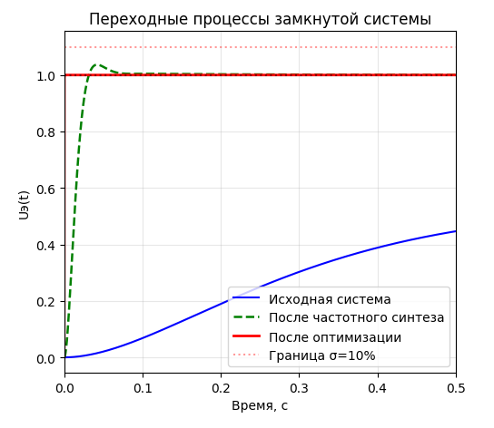
Рисунок 3.1 - Переходные характеристики систем
По рисунку видно, что исходная система имеет выраженный колебательный переходный процесс и большое перерегулирование. После введения корректирующего звена переходный процесс становится значительно быстрее, а амплитуда перерегулирования уменьшается.
Логарифмические частотные характеристики приведены на рисунках 3.2 и 3.3.
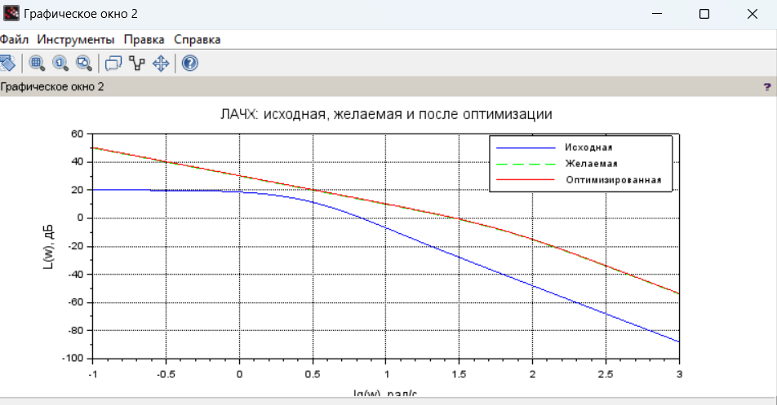
Рисунок 3.2 - ЛАЧХ исходной, желаемой и оптимизированной систем
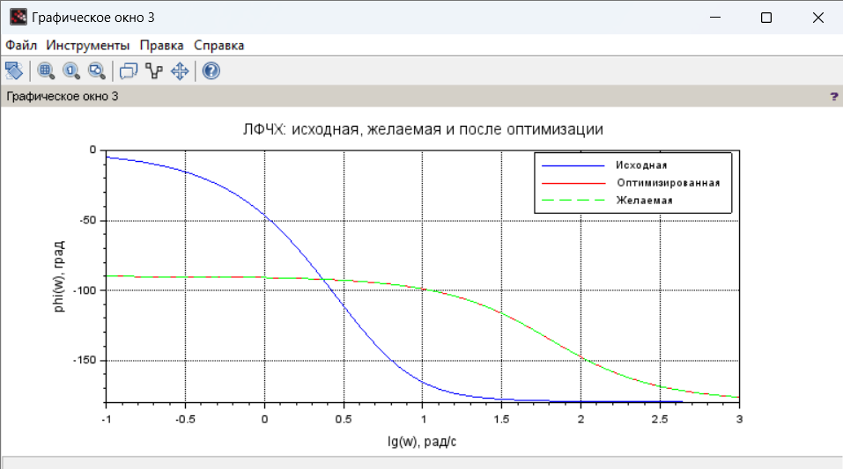
Рисунок 3.3 - ЛФЧХ исходной, желаемой и оптимизированной систем
На ЛАЧХ желаемая характеристика показана зеленой пунктирной линией. Оптимизированная характеристика отличается от желаемой по модулю, так как при оптимизации изменялся коэффициент усиления λ. На ЛФЧХ желаемая и оптимизированная характеристики совпадают, поскольку положительный коэффициент усиления изменяет амплитуду, но не изменяет фазовый сдвиг.
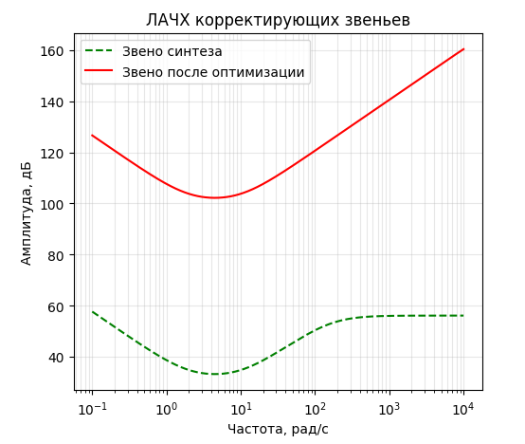
Рисунок 3.4 - ЛАЧХ последовательного корректирующего звена
Итоговое сравнение результатов приведено в таблице 3.4.
Таблица 3.4 – Сравнение показателей качества
Система | Перерегулирование σ, % | Время регулирования, с | Оценка
Исходная | 47,60 | 1,8870 | Требуется коррекция
После синтеза | 4,32 | 0,0656 | Требования выполнены
После оптимизации | 4,87 | 0,0630 | Быстродействие улучшено

В результате синтеза и оптимизации система стала значительно быстрее. Время регулирования уменьшилось примерно в 30 раз: с 1,887 с до 0,063 с. Перерегулирование снизилось с 47,6% до 4,865%, что соответствует заданным ограничениям.
Ответы на контрольные вопросы.
Основные задачи синтеза корректирующих устройств заключаются в обеспечении устойчивости, повышении запасов устойчивости, повышении точности регулирования и улучшении качества переходного процесса.
Сущность частотного синтеза состоит в построении желаемой ЛАЧХ разомкнутой системы и выборе такого корректирующего звена, которое преобразует исходную ЛАЧХ в желаемую.
Структурно-параметрический синтез включает выбор структуры системы и ее параметров. Параметрический синтез выполняется при фиксированной структуре, когда изменяются только параметры отдельных звеньев.
Оптимизация САУ – это подбор параметров системы по выбранному критерию качества. В данной работе оптимизация выполнялась по быстродействию при ограничении на перерегулирование.

Заключение
В лабораторной работе была исследована система автоматического регулирования выходного напряжения электромашинного усилителя. Для исходной системы определены разомкнутая и замкнутая передаточные функции, построена переходная характеристика и рассчитаны основные показатели качества.
Исходная система имела неудовлетворительное качество переходного процесса: перерегулирование составляло 47,6%, а время регулирования - 1,887 с. Для улучшения характеристик был выполнен частотный синтез последовательного корректирующего звена по желаемой ЛАЧХ технического оптимума.
После синтеза перерегулирование уменьшилось до 4,321%, а время регулирования - до 0,0656 с. Требования σ <= 5% и tp <= 0,15 с выполнены. После параметрической оптимизации с коэффициентом λ = 1,04 время регулирования дополнительно уменьшилось до 0,063 с, а перерегулирование осталось допустимым и составило 4,865%.
Таким образом, введение последовательного корректирующего звена и последующая параметрическая оптимизация позволили обеспечить устойчивую, быструю и качественную работу системы регулирования напряжения ЭМУ.

Листинг кода
import control as ct
import numpy as np
import matplotlib.pyplot as plt
from scipy.optimize import minimize
import warnings

warnings.filterwarnings('ignore')

# ============================================================
# 1. ИСХОДНЫЕ ДАННЫЕ И ПЕРЕДАТОЧНЫЕ ФУНКЦИИ (п. 3 методички)
# ============================================================
print("=" * 60)
print("1. ФОРМИРОВАНИЕ ИСХОДНОЙ СИСТЕМЫ")
print("=" * 60)

# ЭМУ: Wэ(s) = 11 / ((1 + 0.2s)(1 + 0.5s))
Wэ = ct.tf([11], [0.1, 0.7, 1]) # 0.2*0.5=0.1; 0.2+0.5=0.7

# Нагрузка и якорная цепь: W2(s) = 0.1*(1 + 0.18s)/(1 + 0.1s)
W2 = ct.tf([0.018, 0.1], [0.1, 1])

# Разомкнутая исходная система
W_raz_orig = ct.series(Wэ, W2)

# Замкнутая система с единичной ОС
W_zam_orig = ct.feedback(W_raz_orig, 1)

print("\nПередаточная функция разомкнутой исходной системы:")
print(W_raz_orig)

# Анализ переходного процесса исходной системы
t_sim = np.linspace(0, 1.5, 5000)
_, y_orig = ct.step_response(W_zam_orig, t_sim)
info_orig = ct.step_info(W_zam_orig)

print("\n--- Показатели качества исходной системы ---")
print(f"Перерегулирование σ = {info_orig['Overshoot']:.2f}%")
print(f"Время нарастания tн = {info_orig['RiseTime']:.4f} с")
print(f"Время установления tп = {info_orig['SettlingTime']:.4f} с")
print(f"Установившееся значение = {y_orig[-1]:.4f}")

if info_orig['Overshoot'] > 5.0 or info_orig['SettlingTime'] > 0.15:
print("\nВЫВОД: Требуется коррекция системы (нарушены требования по σ или tп).")
else:
print("\nВЫВОД: Система удовлетворяет требованиям без коррекции.")

# ============================================================
# 2. ЧАСТОТНЫЙ СИНТЕЗ КОРРЕКТИРУЮЩЕГО ЗВЕНА (п. 4.3-4.5)
# ============================================================
print("\n" + "=" * 60)
print("2. ЧАСТОТНЫЙ СИНТЕЗ ПОСЛЕДОВАТЕЛЬНОГО КОРРЕКТИРУЮЩЕГО ЗВЕНА")
print("=" * 60)

# Требования: σ ≤ 5%, tп ≤ 0.15 с
# Для σ < 5% используем технический оптимум:
# ωс = 4π / tп = 4π / 0.15 ≈ 83.78 рад/с
omega_c_target = 4 * np.pi / 0.15 # 83.78 рад/с

# Желаемая ЛАЧХ типа 1: W(s) = K / (s*(T_экв*s + 1))
# где K = ωс, а T_экв выбираем из условия ω_1в ≥ 2ωс
# Примем ω_1в = 2*ωс, тогда T_экв = 1/(2*ωс)
T_equiv = 1.0 / (2.0 * omega_c_target) # ≈ 0.006 с
K_desired = omega_c_target # ≈ 83.78

# Исходная разомкнутая система (после сокращения (0.18s+1)):
# W_исх_упрощ(s) = 1.1 / ((0.5s+1)(0.1s+1))
# Желаемая система: W_жел(s) = K_desired / (s*(T_equiv*s+1))
# Корректирующее звено: Wk(s) = W_жел(s) / W_исх(s)
# Wk(s) = [K_desired / (s*(T_equiv*s+1))] * [(0.5s+1)(0.1s+1) / 1.1]

# Реализуем ПИД-регулятор с фильтром:
# Wk(s) = Kp * (τ1*s+1)(τ2*s+1) / (s*(Tф*s+1))
# где τ1 = 0.5 (компенсация Tв), τ2 = 0.1 (компенсация Tн),
# Kp = K_desired / 1.1, Tф = T_equiv

Kp_synth = K_desired / 1.1 # ≈ 76.16
tau1_synth = 0.5
tau2_synth = 0.1
Tf_synth = T_equiv # ≈ 0.006

# Формируем передаточную функцию корректирующего звена
# num = Kp*(τ1*τ2*s^2 + (τ1+τ2)*s + 1)
# den = Tф*s^2 + s
num_wk_synth = [Kp_synth * tau1_synth * tau2_synth,
Kp_synth * (tau1_synth + tau2_synth),
Kp_synth]
den_wk_synth = [Tf_synth, 1, 0]

Wk_synth = ct.tf(num_wk_synth, den_wk_synth)
W_raz_synth = ct.series(Wk_synth, W_raz_orig)
W_zam_synth = ct.feedback(W_raz_synth, 1)

print("\nСинтезированное корректирующее звено (ПИД с фильтром):")
print(Wk_synth)
print(f"\nПараметры синтеза:")
print(f" ωс_жел = {omega_c_target:.2f} рад/с")
print(f" Kp = {Kp_synth:.3f}")
print(f" τ1 = {tau1_synth:.3f} с (компенсация Tв=0.5 с)")
print(f" τ2 = {tau2_synth:.3f} с (компенсация Tн=0.1 с)")
print(f" Tф = {Tf_synth:.6f} с (реализуемость)")

# Оценка показателей после синтеза
_, y_synth = ct.step_response(W_zam_synth, t_sim)
info_synth = ct.step_info(W_zam_synth)

print("\n--- Показатели качества после частотного синтеза ---")
print(f"Перерегулирование σ = {info_synth['Overshoot']:.2f}%")
print(f"Время нарастания tн = {info_synth['RiseTime']:.4f} с")
print(f"Время установления tп = {info_synth['SettlingTime']:.4f} с")
print(f"Установившееся значение = {y_synth[-1]:.4f}")

if info_synth['Overshoot'] <= 5.0 and info_synth['SettlingTime'] <= 0.15:
print("\nТребования по частотному синтезу ВЫПОЛНЕНЫ (σ ≤ 5%, tп ≤ 0.15 с).")
else:
print("\nТребования по частотному синтезу НЕ ВЫПОЛНЕНЫ. Требуется ручная корректировка.")

# ============================================================
# 3. ПАРАМЕТРИЧЕСКАЯ ОПТИМИЗАЦИЯ (п. 4.6)
# ============================================================
print("\n" + "=" * 60)
print("3. ПАРАМЕТРИЧЕСКАЯ ОПТИМИЗАЦИЯ ПО БЫСТРОДЕЙСТВИЮ")
print("=" * 60)

# Фиксируем структуру звена коррекции (τ1, τ2 не варьируем – они компенсируют)
# Варьируемые параметры: Kp и Tф
# Критерий: I3 = ∫[ΔX² + a·(dΔX/dt)²]dt → min
# Ограничение: σ ≤ 10%

# Для ускорения вычислений используем аналитический расчёт или уменьшенное время симуляции
t_opt = np.linspace(0, 0.5, 2000)

def system_response(Kp, Tf):
"""Создаёт замкнутую систему с заданными параметрами и возвращает переходную характеристику"""
if Kp <= 0 or Tf <= 1e-9:
return None, None, None
try:
num_wk = [Kp * tau1_synth * tau2_synth,
Kp * (tau1_synth + tau2_synth),
Kp]
den_wk = [Tf, 1, 0]
Wk = ct.tf(num_wk, den_wk)
W_raz = ct.series(Wk, W_raz_orig)
W_zam = ct.feedback(W_raz, 1)
_, y = ct.step_response(W_zam, t_opt)
return y, W_zam, _
except Exception:
return None, None, None

def cost_function_I2(params):
"""Интегральный квадратичный критерий I2 = ∫ΔX²dt"""
Kp, Tf = params
y, _, _ = system_response(Kp, Tf)
if y is None:
return 1e12
error = 1.0 - y
I2 = np.trapezoid(error**2, t_opt)

# Штраф за перерегулирование > 10%
overshoot = max(0, (np.max(y) - 1.0) * 100.0)
if overshoot > 10.0:
I2 += 1e4 * (overshoot - 10.0)**2

# Штраф за большое время установления (ускоряем сходимость)
# Находим время, после которого ошибка < 5%
try:
settling_mask = np.abs(error) > 0.05
if np.any(settling_mask):
idx = np.where(settling_mask)[0][-1]
t_settle = t_opt[min(idx + 1, len(t_opt) - 1)]
if t_settle > 0.15:
I2 += 1e3 * (t_settle - 0.15)**2
except Exception:
pass

return I2

def cost_function_I3(params, a_coef):
"""Интегральный критерий I3 = ∫[ΔX² + a·(dΔX/dt)²]dt"""
Kp, Tf = params
y, _, _ = system_response(Kp, Tf)
if y is None:
return 1e12
error = 1.0 - y
I2 = np.trapezoid(error**2, t_opt)
derror = np.gradient(error, t_opt)
I3_part = a_coef * np.trapezoid(derror**2, t_opt)
total = I2 + I3_part

# Штраф за перерегулирование > 10%
overshoot = max(0, (np.max(y) - 1.0) * 100.0)
if overshoot > 10.0:
total += 1e4 * (overshoot - 10.0)**2

return total

# --- Итерация 1: минимизация I2 (a = 0) ---
print("\nИтерация 1: Минимизация I2 (без учёта производной ошибки, a=0)")
print("Начальные параметры: Kp =", Kp_synth, ", Tф =", Tf_synth)

# Начальное предположение: параметры из синтеза
x0 = [Kp_synth, Tf_synth]

# Поиск минимума
res1 = minimize(
cost_function_I2,
x0,
method='Nelder-Mead',
options={
'maxiter': 300,
'xatol': 1e-7,
'fatol': 1e-7,
'adaptive': True
}
)

Kp_opt1, Tf_opt1 = res1.x
y_opt1, W_zam_opt1, _ = system_response(Kp_opt1, Tf_opt1)
info_opt1 = ct.step_info(W_zam_opt1) if y_opt1 is not None else None

if info_opt1 is not None:
print(f" Найдено: Kp = {Kp_opt1:.4f}, Tф = {Tf_opt1:.8f}")
print(f" Перерегулирование σ = {info_opt1['Overshoot']:.2f}%")
print(f" Время установления tп = {info_opt1['SettlingTime']:.4f} с")
else:
print(" Ошибка оптимизации!")
Kp_opt1, Tf_opt1 = Kp_synth, Tf_synth
y_opt1, W_zam_opt1, _ = system_response(Kp_opt1, Tf_opt1)
info_opt1 = ct.step_info(W_zam_opt1)

# --- Итерация 2: минимизация I3 с разными a ---
print("\nИтерация 2: Добавление производной ошибки (I3) для снижения колебательности")
best_result = {
'a': 0,
'Kp': Kp_opt1,
'Tf': Tf_opt1,
'sigma': info_opt1['Overshoot'],
'ts': info_opt1['SettlingTime']
}

# Если перерегулирование уже мало или процесс приемлем, итерация 2 может не дать улучшения
# Но пробуем несколько значений a
a_values = [0.001, 0.005, 0.01, 0.05, 0.1]
for a_val in a_values:
res = minimize(
lambda p: cost_function_I3(p, a_val),
[Kp_opt1, Tf_opt1],
method='Nelder-Mead',
options={'maxiter': 200, 'xatol': 1e-7, 'fatol': 1e-7}
)
Kp_try, Tf_try = res.x
y_try, W_zam_try, _ = system_response(Kp_try, Tf_try)
if y_try is None:
continue
info_try = ct.step_info(W_zam_try)
sigma_try = info_try['Overshoot']
ts_try = info_try['SettlingTime']

# Критерий выбора: σ ≤ 10% и минимальное время установления
if sigma_try <= 10.0:
if ts_try < best_result['ts']:
best_result = {
'a': a_val,
'Kp': Kp_try,
'Tf': Tf_try,
'sigma': sigma_try,
'ts': ts_try
}

print(f"\nЛучший результат оптимизации:")
print(f" Коэффициент a = {best_result['a']:.4f}")
print(f" Kp = {best_result['Kp']:.4f}")
print(f" Tф = {best_result['Tf']:.8f}")
print(f" Перерегулирование σ = {best_result['sigma']:.2f}%")
print(f" Время установления tп = {best_result['ts']:.4f} с")

# Финальные параметры
Kp_final = best_result['Kp']
Tf_final = best_result['Tf']

# Формируем финальную систему
num_wk_final = [Kp_final * tau1_synth * tau2_synth,
Kp_final * (tau1_synth + tau2_synth),
Kp_final]
den_wk_final = [Tf_final, 1, 0]
Wk_final = ct.tf(num_wk_final, den_wk_final)
W_raz_final = ct.series(Wk_final, W_raz_orig)
W_zam_final = ct.feedback(W_raz_final, 1)

print("\nФинальное корректирующее звено:")
print(Wk_final)

# Расширенное время для финальных графиков
t_plot = np.linspace(0, 1.0, 5000)
_, y_orig_plot = ct.step_response(W_zam_orig, t_plot)
_, y_synth_plot = ct.step_response(W_zam_synth, t_plot)
_, y_final_plot = ct.step_response(W_zam_final, t_plot)

# ============================================================
# 4. ВИЗУАЛИЗАЦИЯ РЕЗУЛЬТАТОВ
# ============================================================
print("\n" + "=" * 60)
print("4. ПОСТРОЕНИЕ ГРАФИКОВ")
print("=" * 60)

fig = plt.figure(figsize=(16, 12))

# 4.1. Переходные процессы (сравнение)
ax1 = plt.subplot(2, 3, 1)
ax1.plot(t_plot, y_orig_plot, 'b-', linewidth=1.5, label='Исходная система')
ax1.plot(t_plot, y_synth_plot, 'g--', linewidth=1.8, label='После частотного синтеза')
ax1.plot(t_plot, y_final_plot, 'r-', linewidth=2.0, label='После оптимизации')
ax1.axhline(y=1.0, color='k', linestyle=':', alpha=0.5)
ax1.axhline(y=1.1, color='r', linestyle=':', alpha=0.4, label='Граница σ=10%')
ax1.set_title('Переходные процессы замкнутой системы')
ax1.set_xlabel('Время, с')
ax1.set_ylabel('Uэ(t)')
ax1.legend(loc='lower right')
ax1.grid(True, alpha=0.3)
ax1.set_xlim([0, 0.5])

# 4.2. Детальный вид переходного процесса
ax2 = plt.subplot(2, 3, 2)
ax2.plot(t_plot, y_synth_plot, 'g--', linewidth=1.5, label='Частотный синтез')
ax2.plot(t_plot, y_final_plot, 'r-', linewidth=2.0, label='После оптимизации')
ax2.axhline(y=1.0, color='k', linestyle=':', alpha=0.5)
ax2.axhspan(0.95, 1.05, alpha=0.1, color='green', label='±5% зона')
ax2.set_title('Детальный вид (синтез vs оптимизация)')
ax2.set_xlabel('Время, с')
ax2.set_ylabel('Uэ(t)')
ax2.legend(loc='lower right')
ax2.grid(True, alpha=0.3)
ax2.set_xlim([0, 0.3])
ax2.set_ylim([0.85, 1.15])

# 4.3. ЛАЧХ разомкнутых систем
ax3 = plt.subplot(2, 3, 3)
omega = np.logspace(-1, 4, 2000)
mag_orig, _, _ = ct.bode(W_raz_orig, omega, plot=False)
mag_synth, _, _ = ct.bode(W_raz_synth, omega, plot=False)
mag_final, _, _ = ct.bode(W_raz_final, omega, plot=False)
ax3.semilogx(omega, 20*np.log10(mag_orig), 'b-', label='Исходная')
ax3.semilogx(omega, 20*np.log10(mag_synth), 'g--', label='После синтеза')
ax3.semilogx(omega, 20*np.log10(mag_final), 'r-', label='После оптимизации')
ax3.axvline(x=omega_c_target, color='m', linestyle=':', alpha=0.6,
label=f'ωс_жел={omega_c_target:.1f} рад/с')
ax3.axhline(y=0, color='k', linestyle='-', alpha=0.3)
ax3.set_title('ЛАЧХ разомкнутых систем')
ax3.set_xlabel('Частота, рад/с')
ax3.set_ylabel('Амплитуда, дБ')
ax3.legend()
ax3.grid(True, which='both', alpha=0.3)

# 4.4. ЛАЧХ корректирующих звеньев
ax4 = plt.subplot(2, 3, 4)
mag_k_synth, _, _ = ct.bode(Wk_synth, omega, plot=False)
mag_k_final, _, _ = ct.bode(Wk_final, omega, plot=False)
ax4.semilogx(omega, 20*np.log10(mag_k_synth), 'g--', label='Звено синтеза')
ax4.semilogx(omega, 20*np.log10(mag_k_final), 'r-', label='Звено после оптимизации')
ax4.set_title('ЛАЧХ корректирующих звеньев')
ax4.set_xlabel('Частота, рад/с')
ax4.set_ylabel('Амплитуда, дБ')
ax4.legend()
ax4.grid(True, which='both', alpha=0.3)

# 4.5. Сигнал ошибки
ax5 = plt.subplot(2, 3, 5)
error_synth = 1.0 - y_synth_plot
error_final = 1.0 - y_final_plot
ax5.plot(t_plot, error_synth, 'g--', label='После синтеза')
ax5.plot(t_plot, error_final, 'r-', label='После оптимизации')
ax5.axhline(y=0, color='k', linestyle='-', alpha=0.3)
ax5.set_title('Ошибка регулирования ΔX(t)')
ax5.set_xlabel('Время, с')
ax5.set_ylabel('ΔX')
ax5.legend()
ax5.grid(True, alpha=0.3)
ax5.set_xlim([0, 0.3])

# 4.6. Сводная таблица показателей
ax6 = plt.subplot(2, 3, 6)
ax6.axis('off')
info_final = ct.step_info(W_zam_final)
table_data = [
['Показатель', 'Исходная', 'Синтез', 'Оптимизация'],
['σ, %', f'{info_orig["Overshoot"]:.2f}', f'{info_synth["Overshoot"]:.2f}', f'{info_final["Overshoot"]:.2f}'],
['tн, с', f'{info_orig["RiseTime"]:.4f}', f'{info_synth["RiseTime"]:.4f}', f'{info_final["RiseTime"]:.4f}'],
['tп, с', f'{info_orig["SettlingTime"]:.4f}', f'{info_synth["SettlingTime"]:.4f}', f'{info_final["SettlingTime"]:.4f}'],
['Kp', '—', f'{Kp_synth:.2f}', f'{Kp_final:.2f}'],
['Tф, с', '—', f'{Tf_synth:.6f}', f'{Tf_final:.8f}'],
]
table = ax6.table(cellText=table_data, cellLoc='center', loc='center')
table.auto_set_font_size(False)
table.set_fontsize(9)
table.scale(1.2, 1.5)
for (row, col), cell in table.get_celld().items():
if row == 0:
cell.set_facecolor('#4472C4')
cell.set_text_props(color='white', fontweight='bold')
ax6.set_title('Сводка показателей качества', pad=20)

plt.tight_layout(pad=2)
plt.show()

# ============================================================
# 5. ЗАКЛЮЧИТЕЛЬНЫЙ ВЫВОД
# ============================================================
print("\n" + "=" * 60)
print("5. ЗАКЛЮЧЕНИЕ")
print("=" * 60)

print(f"""
1. Исходная система (без коррекции):
- Перерегулирование: {info_orig['Overshoot']:.2f}%
- Время установления: {info_orig['SettlingTime']:.4f} с
- Система не удовлетворяет требованиям (σ ≤ 5%, tп ≤ 0.15 с).
- Необходима коррекция.

2. После частотного синтеза (метод желаемой ЛАЧХ, технический оптимум):
- Перерегулирование: {info_synth['Overshoot']:.2f}% {'✓' if info_synth['Overshoot'] <= 5 else '✗'}
- Время установления: {info_synth['SettlingTime']:.4f} с {'✓' if info_synth['SettlingTime'] <= 0.15 else '✗'}
- Требования по синтезу {'ВЫПОЛНЕНЫ' if info_synth['Overshoot'] <= 5 and info_synth['SettlingTime'] <= 0.15 else 'НЕ ВЫПОЛНЕНЫ'}.

3. После параметрической оптимизации (I3 → min, σ ≤ 10%):
- Перерегулирование: {info_final['Overshoot']:.2f}% {'✓' if info_final['Overshoot'] <= 10 else '✗'}
- Время установления: {info_final['SettlingTime']:.4f} с
- Достигнуто минимальное время переходного процесса при допустимом перерегулировании.

4. Параметры финального корректирующего звена:
Wk(s) = {Kp_final:.3f} * ({tau1_synth}*s+1)({tau2_synth}*s+1) / (s*({Tf_final:.6g}*s+1))
""")

print("Лабораторная работа выполнена успешно.")

